Отзыв .
Очень нервничала перед итоговым сочинением, которое пишется в форме свободного размышления на духовно-нравственную или философскую тему с опорой на источники. Причем речь не только о художественных произведениях школьной программы, но и о том, что прочитано за ее рамками.
Темы пришли разные, но из них можно было выбрать подходящую. В аудитории была спокойная обстановка, организаторы были доброжелательны и вежливы, что помогло мне немного успокоиться, сосредоточиться. С нетерпением жду результатов проверки.

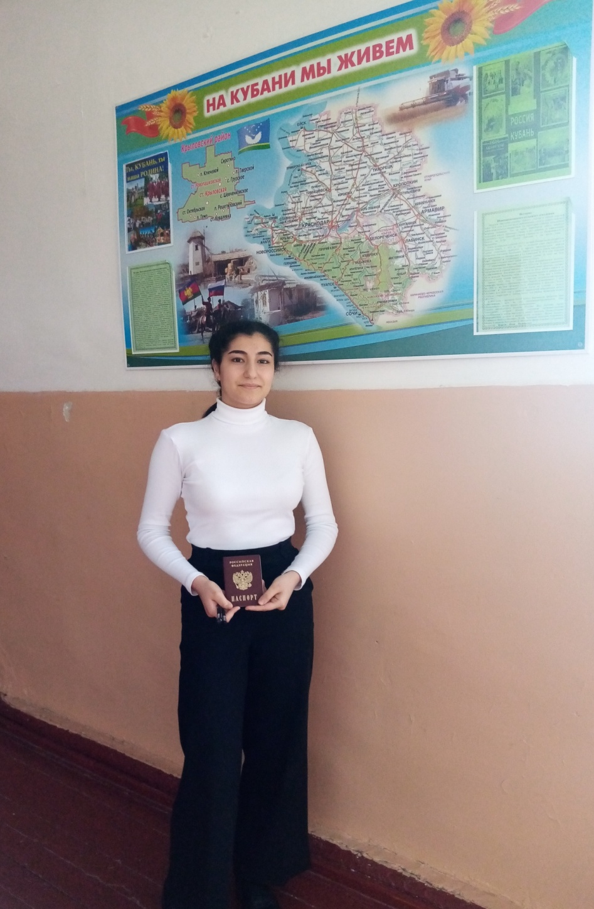

Отзыв о сочинении от родителя.
Очень волнуюсь за результат сочинения, впереди еще много испытаний. Во многом экзамены упрощают процесс поступления.
Моя дочь долго и ответственно готовилась к итоговому сочинению. Но ведь они же учатся, просто не всегда и не всё получается (у меня у самой не всё получилось), значит, надо им помогать участием, поддержкой, пониманием. Надеюсь, результат будет хорошим.
Арутюнян Ева Овики

